ĐẠI HỌC QUỐC GIA THÀNH PHỐ HỒ CHÍ MINH
ĐẠI HỌC BÁCH KHOA THÀNH PHỐ HỒ CHÍ MINH



BÀI TẬP LỚN VẬT LÝ 1
Chủ đề 2: Xác định từ trường của một dòng điện tròn
bằng định luật Biot-Savart

Giảng viên hướng dẫn :
Lớp :
Nhóm :

TPHCM, 04/2023
SINH VIÊN THỰC HIỆN
STT | Họ và Tên | MSSV

MỤC LỤC
1. YÊU CẦU ĐỀ BÀI 4
2. CƠ SỞ LÝ THUYẾT 4
3. CODE MATLAB 5
4. KẾT QUẢ 7
5. TÀI LIỆU THAM KHẢO 9

1. YÊU CẦU ĐỀ BÀI
- Từ trường của một phân bố dòng điện (C) bất kỳ có thể được xác định bằng định luật Biot-Savart theo biểu thức sau:

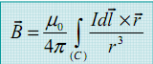

- Bài tập này yêu cầu sử dụng Matlab để tính toán từ trường của một dòng điện tròn sử dụng biểu thức trên với cách thức chia vòng tròn thành những đoạn dòng điện thẳng nhỏ và cộng giá trị từ trường do từng đoạn trên tạo nên tại một vị trí nào đó. Sau đó, sử dụng các giá trị từ trường đã tính để vẽ biểu diễn đường sức của từ trường chung.

- Xây dựng chương trình Matlab:
1) Nhập bán kính dòng điện tròn.
2) Chia vòng tròn thành những đoạn dòng điện thẳng nhỏ và cộng giá trị từ trường do từng đoạn trên tạo nên tại một vị trí nào đó (tham khảo đoạn mã Matlab bên dưới).
3) Vẽ đồ thị biểu diễn đường sức của từ trường (dùng lệnh quiver – vẽ mũi tên đường sức).

2. CƠ SỞ LÝ THUYẾT
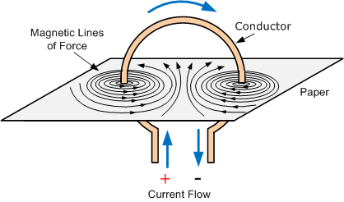
- Đường sức từ của dòng điện tròn là những đường nằm trong mặt phẳng vuông góc với dòng điện tròn, có xu hướng đi xuyên qua tâm xòng điện tròn và tạo thành các vòng tròn đồng tâm tại vùng gần với dây điện như hình vẽ dưới.

- Công thức tính độ lớn cảm ứng từ tại tâm của dòng điện tròn:
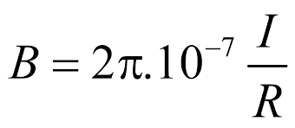
Trong đó:
B: độ lớn cảm ứng từ tại tâm vòng dây (T)
R: bán kính của vòng dây (m)
I: Cường độ dòng điện (A)

3. CODE MATLAB

- Code Matlab cho bài toán:

clc;
clear all;
mu0 = 4*pi*1e-7; %hang so tu
I_current = input('Enter I (A): '); %cuong do dong dien
Radius = input('Enter radius of the loop (m): '); %ban kinh vong day
Constant = mu0/(4*pi) * I_current;
NGrid = 31; % Luoi de ve
xMax = Radius; % Gioi han x
yMax = xMax*1.5; % Gioi han y
for i=1:NGrid
xObs(i) = -xMax + (i-1)/(NGrid-1)*(2*xMax);
yObs(i) = -yMax + (i-1)/(NGrid-1)*(2*yMax);
end
NSegments = 50; %so doan chia
for k=1:NSegments
theta1 = 2*pi*(k-1)/NSegments;
x1 = 0;
y1 = Radius*cos(theta1);
z1 = Radius*sin(theta1);
theta2 = 2*pi*k/NSegments;
x2 = 0;
y2 = Radius*cos(theta2);
z2 = Radius*sin(theta2);
dlx(k) = x2-x1;
dly(k) = y2-y1;
dlz(k) = z2-z1;
xc(k) = (x2+x1)/2;
yc(k) = (y2+y1)/2;
zc(k) = (z2+z1)/2;
end
for i=1:NGrid
for j=1:NGrid

Bx = 0; By = 0;
for k=1:NSegments
rx = xObs(j) - xc(k);
ry = yObs(i) - yc(k);
rz = -zc(k);

r3 = sqrt(rx^2 + ry^2 + rz^2)^3;

dlXr_x = dly(k)*rz - dlz(k)*ry;
dlXr_y = dlz(k)*rx - dlx(k)*rz;

Bx = Bx + Constant*dlXr_x/r3;
By = By + Constant*dlXr_y/r3;
end

BMag = sqrt(Bx^2 + By^2);
BDirx(i,j) = Bx/BMag;
BDiry(i,j) = By/BMag;

end
end
fprintf('\nThe magnetic field strength at the center of a circular loop = %g (T)\n',Constant*2*pi/Radius);
clf;
figure(gcf);
quiver(xObs,yObs,BDirx,BDiry); %Ve duong suc tu
hold on;
plot(0,Radius,'bo');
plot(0,-Radius,'rx');
title('Magnetic field direction');
xlabel('x');
ylabel('y');
axis([-Radius Radius -Radius*1.2 Radius*1.5]);
grid on;
hold off;

4. KẾT QUẢ
Ví dụ 1: Vẽ đồ thị biểu diễn đường sức từ của dòng điện 5A trong vòng dây tròn bán kính 20 cm. Tính cảm ứng từ tại tâm O của vòng dây.

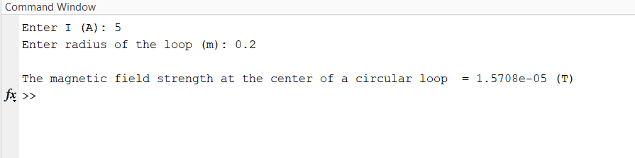

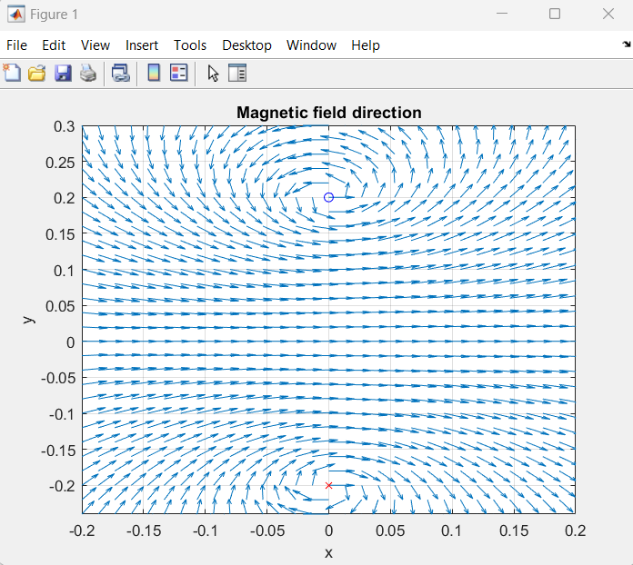
Ví dụ 2: Với vòng dây ở ví dụ 1, vẽ đồ thị biểu diễn đường sức từ của dòng điện 6A (ngược chiều với dòng điện ở ví dụ 1). Tính cảm ứng từ tại tâm O của vòng dây.

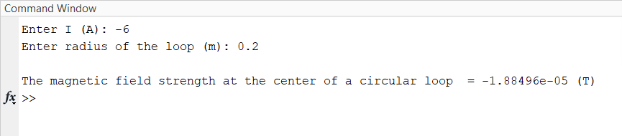

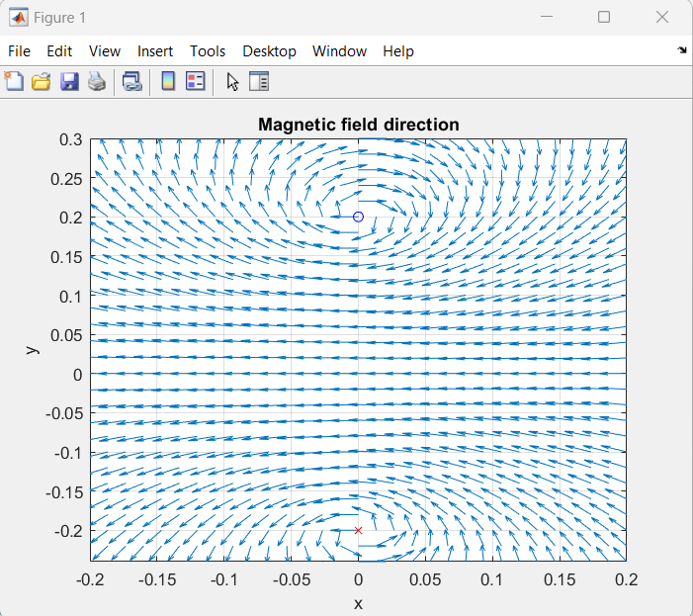

5. TÀI LIỆU THAM KHẢO
1) L. Garcia and C. Penland, MATLAB Projects for Scientists and Engineers, Prentice Hall, Upper Saddle River, NJ, 1996.
2) Vật Lý Đại Cương A1
3) Bài Tập VậtLý Đại Cương A1

